PREVENCIÓN…  UNA OBLIGACIÓN DE TODOS/ AS...  Nosotros/as tomamos la responsabilidad de que a través de este medio podamos informar, de las distintas enfermedades que al Ser Humano lo afectan.  Tratamos que VOS puedas tener MÁS INFORMACIÓN de los cuidados que nuestro cuerpo necesita.  Cada día más enfermedades se pueden evitar con cambios de UNA VERDADERA TOMA DE CONCIENCIA.  TUBERCULOSIS  En nuestro país se producen  mas de 14.000 casos graves por año.  Esta epidemia es evitable y curable por la eficacia de sus drogas.  Como actúa el Bacilo de Koch?  Es de crecimiento lento. El tratamiento debe durar 6 meses como mínimo. Sus síntomas son la Tos con expectoración, Bronquitis, decaimiento, fiebre.  Se contagia de persona a persona, a través de gotitas que se elimina en el hablar, en la tos o en la respiración.  MAS ALLA DE QUE A LA SEMANA  PODES DEJAR DE TOSER  Y TE SENTIS MEJOR  NO ABANDONES EL TRATAMIENTO | VIH -SIDA y ETS  Inmunodeficiencia Adquirida Y  Enfermedad de Transmisión Sexual  Desde mediados de la década del ‘80 empezamos a oír hablar de, “Peste Rosa” o “cáncer gay”, se creía, sólo afectaba a hombres homosexuales (de ahí su nombre vulgar).  En Argentina los especialistas estiman que existen 130.000 argentinos que conviven con el HIV, aunque sólo 23.000 de ellos conocen su condición  Ahora bien, existe una protagonista: LA MUJER; quienes proporcionalmente son las que más han aumentado. Con este incremento la infección ha avanzado en embarazadas y en los hijos por nacer.  Ya que no hay un información clara con respecto al cuidado del niño y la información sobre la lactancia del bebe es importante para que el niño no sea contagiado.  Ahora bien, ¿Qué hacemos...  A todo nivel se entiende que la única manera de poder parar esta pandemia es la TOMA DE CONCIENCIA.  Aprendamos a cuidarnos seriamente  y ser multiplicadores de la información.  NUESTRO PEOR ENEMIGO  ES LA DESINFORMACIÓN. | HEPATITIS  ES UNA MÁS DE LAS ENFERMEDADES QUE ENCUENTRA MAYOR POSIBILIDAD DE CRECIMIENTO, SIN INFORMACIÓN, CON ALTOS ÍNDICES DE DESNUTRICIÓN.-  Estamos organizando reuniones, talleres de debates, muestras de videos de LLEGO y entablando diálogos directos, para tratar las situaciones que NOS exponen a riesgos de infección y re-infección.  SALUD SEXUAL Y REPRODUCTIVA  “Toda las personas deben tener una vida sexual satisfactoria y segura”(ORG. Mundial de la Salud)  existe la ley de salud reproductiva y de poscreación responsable es la N 418  de la ciudad de buenos aires.  - INFORMATE DE LAS METODOS ANTICONCEPTIBVOS  - PODERS IR A CUALQUIER HOSPITAL O CENBTRO DE SALUD  - LA INFORMACIN MEDICA ES CONFIDENCIAL Y ATENCI0ON GRATUITA  INFORMATE 0800-666-8537 DIECCION DE LA MUJERCARLOS PELEGRINO 211 PISO 7  LOLA MORA 4866-3298 AGÜERO 301  GRUPO DE MUJERES ARGENTINAS  DDHH EN CÁRCELES Y SOCIAL  PREVENCIÓN VIH TALLERES Y VIDEOS  Tel: 54-11- 4362-6881 // 54-11-4307-7448  E:MAIL  Proyecto : salsavidaysalud@hotmail.com  salsavidaysaldu@yahoo.com.ar  PIEDRAS 1176/ 1174- PB – “E”  San Telmo  Buenos Aires - Argentina
Agradecemos a DIRECCIÓN GENERAL SIDA
FUND FOR WOMEN - LLEGO
Por su apoyo a esta prevención
CUIDATE Y CUIDA  PARA TU SEXO ORAL Y TUS JUEGOS SEXUALES  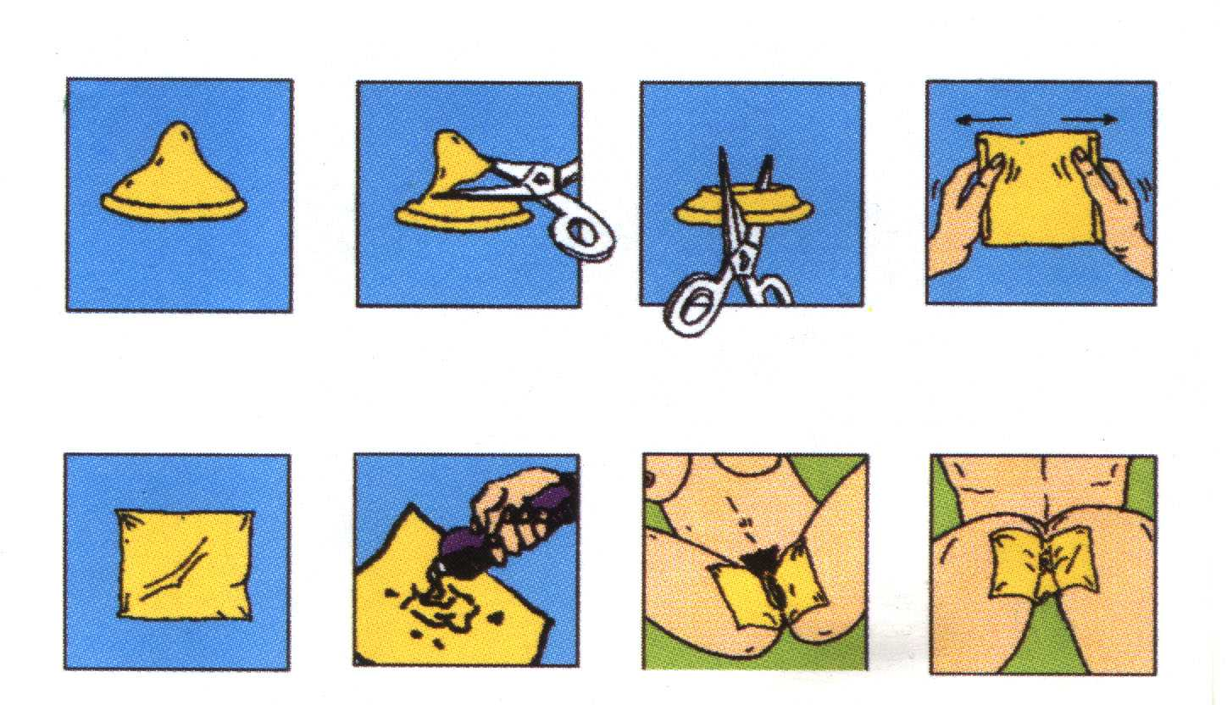  SI VIVÍS CON VIH- SIDA TAMBIÉN CUÍDATE Y CUIDA  Control@ ginecológico periódicamente  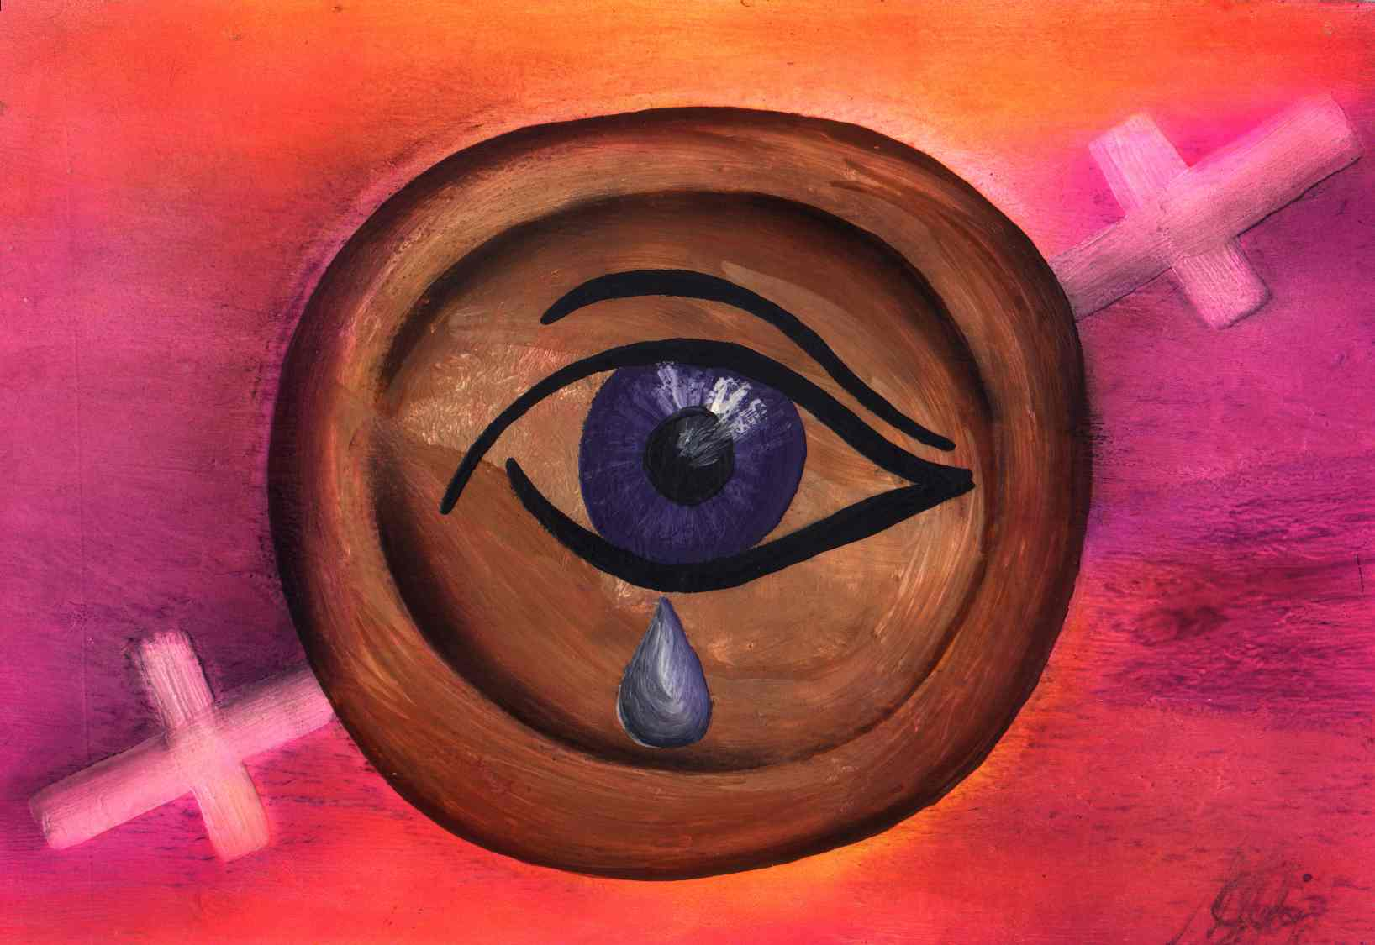  No solo podes contraer el SIDA  Si no también otras enfermedades que tenemos  AGRADECEMOS LA DONACIÓN DE TULIPÁN PARA ESTA CAMPAÑA  FUND FOR WOMEN |   SIDA - TBC - HEPATITIS  SALUD SEXUAL Y REPORDUCTIVA  ES UN  PROBLEMA  DE  TODAS Y TODOS

